Семья глазами детей

1. Ценности семьи
Семья – это особого рода коллектив, играющий в воспитании основную, долговременную и важную роль. Ведь именно в семье ребенок получает первый жизненный опыт, делает первые наблюдения и учится, как себя вести в различных ситуациях. И манера поведения ребенка, и выбор друзей, и взаимоотношения с близкими людьми, и традиции семейного воспитания в будущей семье – все берет свое начало в детстве, в семье.
Каждый взрослый, и в первую очередь родители, в ответе за то, чтобы проблемы, с которыми ребенок встретится на своем пути, он умел преодолевать достойно и с честью.
Нет в мире ничего драгоценнее уз, соединяющих человека с человеком. В семье удовлетворяется целая гамма высоких духовных потребностей человека: в любви, дружбе, материнстве, отцовстве, эмоциональном общении. Здесь закладываются нравственные основы будущего поколения. Добрая семья – это истинное человеческое счастье.
В толковом словаре С.И. Ожегова читаем:
1) Семья – это группа живущих вместе близких родственников.
2) Семья – это объединение людей, сплоченных общими интересами».
На мой взгляд, это довольно сухое определение семьи, не отражающее характера взаимоотношений живущих вместе людей, и я в конце исследования попробую сформулировать определение семьи с точки зрения детей.
Итак, что такое семья?
Можно ли прожить полноценную жизнь, не имея семьи?
Какая она, современная семья, семья XXI века?
Что такое счастливая семья?
Что представляет собой семья с точки зрения современных детей?
Насколько представление детей о настоящей семье соответствует реальности?

Именно на эти вопросы я хочу найти ответы. Современным подросткам, моим одноклассникам – ученикам 7-х классов, было предложено ответить на несколько вопросов по обозначенной теме. Результаты опроса получились достаточно интересными.

Что такое семья для сегодняшних подростков?

75% – родные, любимые люди;
13% – любовь;
13% – дети;
13% – счастье;
13% – поддержка.
Данные этой диаграммы позволяют сформулировать основные признаки семьи: родные и любимые люди, дети, счастье, поддержка.

Следующий вопрос звучал так: «Для чего человеку семья?»

Для чего человеку семья?
Полученная картина представляется достаточно благополучной, но меня насторожил ответ восьми процентов опрошенных, считающих, что семья вообще не нужна человеку.
На мой взгляд, такая ситуация не может считаться нормальной, и в качестве доказательства своего мнения приведу следующую статистику. В течение 10 лет американские психологи проводили изучение семей трех тысяч американцев и образа жизни молодых мужчин и незамужних женщин. В результате исследования они пришли к довольно неутешительному выводу: холостые мужчины и незамужние женщины умирают в 15 раз чаще, чем люди в таком же возрасте, живущие в семьях. Я попросила ребят объяснить причину такого явления, все опрошенные дали одинаковый ответ: «Людям без семьи не о ком заботиться, некому дарить свою любовь и заботу, не для кого жить, эти люди чаще впадают в депрессию, что ведет к сокращению продолжительности жизни».
Подростки, отвечавшие на поставленные вопросы, обратили внимание на те проблемы, которые их больше всего волнуют. Их размышления наводят на мысль о том, что в своих будущих семьях им хочется уйти от таких жизненных ситуаций, с которыми они достаточно часто сталкиваются в родительских семьях. На вопрос: «Хотели бы вы, чтобы ваша будущая семья была чем-то похожа на семью, в которой вы растете?» – 67% опрошенных ответили утвердительно, а 33% – отрицательно.
Хотели бы подростки, чтобы их будущие семьи были похожи на те, в которых они выросли?

Таким образом, каждый третий ребенок не получает в своей семье того, что, по его мнению, должна давать семья человеку. Это говорит о том, что для многих подростков опыт взаимоотношений их родителей станет примером того, как не нужно строить семейный очаг.

На вопрос «Какими должны быть идеальные родители?» были даны следующие ответы.

Идеальный папа

Идеальная мама

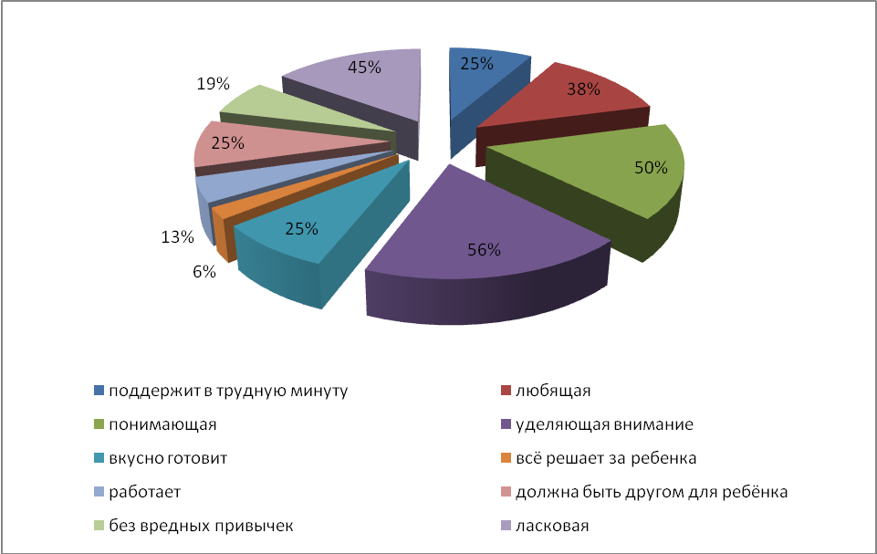

Результаты опроса говорят сами за себя: родители – это люди, которые любят, понимают, заботятся о ребенке, интересуются его делами. Хотелось бы подчеркнуть, что значимым родительским чувством для ребенка является любовь. Любовь делает детей счастливыми, дети, с которыми обращаются без любви, развиваются неправильно, даже если во всем остальном они воспитаны как надо.
Родительская любовь должна искать в своем ребенке достоинства, недостатки искать не нужно, они, как правило, всегда на поверхности и исправляются они только при наличии любви.
Также важной составляющей образа идеальных родителей по мнению детей является проявление интереса родителей к делам своего ребенка, умение и желание находить время для общения с ним. Если у взрослых нет времени на общение с собственным ребенком сегодня, то у выросшего ребенка не будет времени на общение с родителями завтра. Но проводить время с собственным ребенком это не значит без конца читать ему мораль или постоянно контролировать его. Это значит вовремя прочитать вопрос в его глазах и ответить на него, доверить ребенку свои переживания и помочь ему пережить его собственные страдания, поговорить и обсудить их вовремя.

Идеальный ребенок

Следующий вопрос: «Каким должен быть в семье ребенок, с которым нет проблем?». Вот какой портрет «нарисовали» ребята.

Идеальный ребенок должен

Портрет получился замечательный, но далекий от реальной жизни, и каждый родитель должен принимать своего ребенка таким, какой он есть. Принятие ребенка – это проявление такой родительской любви, когда ребенок понимает, что его любят, несмотря ни на что. Признание – это сохранение у ребенка чувства собственного достоинства и уверенности в себе, в своих силах.
Положительный образ идеального ребенка заставил ребят задуматься над вопросом: а насколько они сами соответствуют этому идеалу?

Считают ли подростки себя идеальными детьми

Вместо комментария полученных результатов я процитирую отрывок из стихотворения Эдуарда Асадова.
Да, так уж устроено у людей,
Хотите вы этого, не хотите ли,
Но только родители любят детей
Чуть больше, чем дети родителей.
И все же – не стоит детей корить,
Ведь им не всегда щебетать на ветках.
Когда-то и им малышей растить,
Все перечувствовать и пережить,
И побывать в «стариках» и «предках».

Какой она будет, семья каждого из нынешних подростков: счастливой или не очень, богатой или бедной, участливой или равнодушной, – покажет время и наши стремления к пониманию ее непреходящих ценностей.
Проделанная работа оказалась для меня очень интересной и познавательной, и в заключение я хотела бы дать собственное определение семьи. Семья, на мой взгляд, – это объединение людей, которых связывают между собой не только родственные отношения, но и любовь, взаимоуважение, готовность и желание помочь и поддержать друг друга в любой ситуации.
Семью можно сравнить со стартовой площадкой, которая определяет весь жизненный маршрут человека.
Закончить свое исследование я хочу словами Дороти Нолт (Dorothy Law Nolte (1924 - 2005) - доктор философии, всю свою жизнь преподавала и читала лекции по семейному образованию.
Автор поэмы "Children Learn What They Live", которая переведена на 20 языков и популярна во всем мире среди родителей и педагогов. Жила и работа в южной Калифорнии, которые как нельзя лучше подчеркивают роль семьи в нашей жизни:
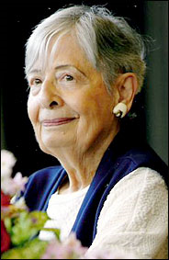
- Если дети живут в обстановке критики, они учатся критиковать и осуждать других людей;
- Если дети живут в обстановке вражды и злобы, они учатся быть злыми, учатся драться;
- Если дети живут среди насмешек, они становятся нерешительными и излишне скромными;
- Если дети живут в обстановке стыда и смущения, чувство собственного достоинства уступает место чувству вины.
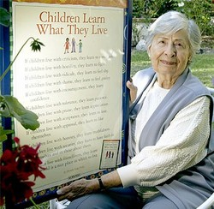

Примечание. В некоторых диаграммах не наблюдается общепринятый показатель в 100%, это объясняется тем, что многие ребята, не сумев ответить однозначно на предложенные им вопросы, давали несколько ответов, дополняющих друг друга.

План:
- Ценности семьи.
- Социологический опрос «Семья».
- Результаты социологического опроса:
- Что такое семья для сегодняшних подростков.
- Для чего человеку семья?
- Какими должны быть идеальные родители?
- Идеальный ребенок. Кто он?
- Считают ли подростки себя идеальными детьми.
4. Выводы по теме исследования «Семья глазами детей».

